InternVL 2.0 家族架构详解
InternVLChatModel · ViT–MLP–LLM · 1B–108B · 动态高分辨率
依据：本地 E:\models\model\InternVL2-1B\config.json 全文逐字段核对 + 本地 transformers 源码（E:\transformers\src\transformers\models\internvl\）+ InternVL2 官方博客（2024-07-02）与官方文档。所有数值以 config 原文与官方来源为准，已联网核实处逐条标注。
2024-07 发布 · 多模态大模型 · 视觉塔连续学习 · Progressive Scaling Strategy

1 家族全景与本地 config 对照
InternVL 2.0 延续 InternVL 1.5 的 ViT–MLP–LLM 范式：视觉塔（InternViT）→ 像素洗牌（pixel shuffle）→ MLP 投影层 → 大语言模型。家族覆盖 1B（端侧）到 108B，按尺寸搭配两种视觉塔规格与七种语言底座。下表逐成员列出视觉塔与语言底座（官方文档口径）。

1.1 家族成员：视觉塔与语言底座对照
模型 | 视觉塔 | 语言底座 | 总参数量 | ViT / MLP / LLM
InternVL2-1B | InternViT-300M-448px | Qwen2-0.5B-Instruct | 约 1B | 本地 config 见 §1.2
InternVL2-2B | InternViT-300M-448px | internlm2-chat-1.8b | 2.21B | 304.01M / 12.60M / 约 1.8B
InternVL2-4B | InternViT-300M-448px | Phi-3-mini-128k-instruct | 4.15B | 304.01M / 22.03M / 3.82B
InternVL2-8B | InternViT-300M-448px | internlm2_5-7b-chat | 8.08B | 304.01M / 33.57M / 7.74B
InternVL2-26B | InternViT-6B-448px-V1.5 | internlm2-chat-20b | 25.51B | 5.54B / 116.43M / 19.86B
InternVL2-40B | InternViT-6B-448px-V1.5 | Nous-Hermes-2-Yi-34B | 40.07B | 5.54B / 143.17M / 34.39B
InternVL2-Llama3-76B | InternViT-6B-448px-V1.5 | Hermes-2-Theta-Llama-3-70B | 约 76B | 博客模型卡未单列
InternVL2-108B | InternViT-6B-448px-V1.5 | InternLM2-Chat-102B | 108.70B | 5.54B / 172.01M / 102.99B
表 1：InternVL 2.0 家族成员与底座对照（来源：官方博客模型卡 + InternVL 官方文档 introduction）
要点：视觉塔只有两档——小尺寸（1B/2B/4B/8B）用 InternViT-300M-448px，大尺寸（26B 及以上）用 InternViT-6B-448px-V1.5；语言底座则在 Qwen2、InternLM2/2.5、Phi-3、Yi、Llama-3 之间按尺寸选择，这是 Progressive Scaling Strategy 的直接体现。本地模型 InternVL2-1B 即家族最小尺寸：300M 视觉塔 + Qwen2-0.5B。

1.2 本地 InternVL2-1B config 实参表
下表逐字段来自本地 config 原文：E:\models\model\InternVL2-1B\config.json（legacy internvl_chat 格式，顶层含 llm_config 与 vision_config 两个嵌套块）。
字段（config.json） | 取值 | 含义 / 备注
architectures | InternVLChatModel | legacy 入口类（官方仓库 modeling_internvl_chat.py）
model_type | internvl_chat | transformers 原生 internvl 格式为 2.5/3.x 才采用
auto_map | configuration / modeling_internvl_chat | trust_remote_code 加载
dynamic_image_size | true | 动态分辨率切 tile 开关
force_image_size | 448 | 每 tile 边长 448 像素
downsample_ratio | 0.5 | pixel shuffle 空间下采样比例
max_dynamic_patch | 12 | 训练时最多 tile 数
min_dynamic_patch | 1 | 最少 tile 数
ps_version | v2 | pixel shuffle 版本
select_layer | -1 | 取视觉塔最后一层隐状态
use_thumbnail | true | 额外拼一张 448×448 全局缩略图
template | Hermes-2 | 对话模板（ChatML 系）
torch_dtype | bfloat16 | 全局权重 dtype
表 2：本地 config 顶层实参（来源：E:\models\model\InternVL2-1B\config.json）
llm_config 字段 | 取值 | 含义
_name_or_path | Qwen/Qwen2-0.5B-Instruct | 语言底座
architectures / model_type | Qwen2ForCausalLM / qwen2 | Qwen2 解码器
hidden_size | 896 | 残差流维度
num_hidden_layers | 24 | 解码器层数
num_attention_heads | 14 | Q 头数
num_key_value_heads | 2 | KV 头数（GQA，分组数 7）
intermediate_size | 4864 | SwiGLU 单投影维度（hidden_act=silu）
vocab_size | 151655 | Qwen2 词表
max_position_embeddings | 32768 | 位置编码上限
rope_theta | 1000000.0 | RoPE 基频
rms_norm_eps | 1e-6 | RMSNorm eps
sliding_window / use_sliding_window | 32768 / false | 配置存在但未启用（全注意力）
tie_word_embeddings | false | lm_head 独立
bos / eos_token_id | 151643 / 151645 | endoftext / im_end
表 3：本地 llm_config 实参（Qwen2-0.5B，来源：同 config.json）
vision_config 字段 | 取值 | 含义
architectures / model_type | InternVisionModel / intern_vit_6b | 类型字符串沿用 6B 名，数值为 300M 规格
hidden_size | 1024 | 视觉隐状态维度
num_hidden_layers | 24 | ViT 层数
num_attention_heads | 16 | 视觉注意力头数
intermediate_size | 4096 | ViT MLP 中间维度（gelu）
patch_size / image_size | 14 / 448 | patch 14×14；tile 448×448
num_channels | 3 | RGB
qkv_bias / qk_normalization | true / false | QKV 带偏置；无 QK-Norm
layer_norm_eps / norm_type | 1e-6 / layer_norm | Pre-LN ViT
use_flash_attn | true | 视觉塔 FlashAttention
表 4：本地 vision_config 实参（来源：同 config.json；model_type 字符串与数值规格不一致处已并列标注）

1.3 token 数与投影维度复算
量 | 计算式 | 取值
每边 patch 数 | 448 / 14 | 32
每 tile patch token 数（含 CLS 前） | 32 × 32 + 1 | 1025
每 tile 视觉 token（去 CLS、洗牌后） | (32/2)² | 256
洗牌后通道数 | 1024 / 0.5² | 4096
投影层形状 | LN(4096)→Linear(4096→896)→gelu→Linear(896→896) | 对齐 LLM hidden 896
单图最大视觉 token（训练） | (12 tile + 1 缩略图) × 256 | 3328
表 5：按 config 实参的 token 与维度复算（可复算）

2 端到端架构总览
一张 800×1300 的输入图像先按预定义宽高比匹配并切分为若干 448×448 tile，另加一张整图缩略图；每个 tile 各自过 InternViT 得到 1024 维特征图，经 pixel shuffle 空间减半、通道翻两番后由 MLP 投影层压到语言模型的 896 维；随后所有视觉特征按图像顺序摊平，以 masked_scatter 方式写入输入序列中 <image> 占位符对应的位置，与文本 token 一同送入 Qwen2-0.5B 解码器。
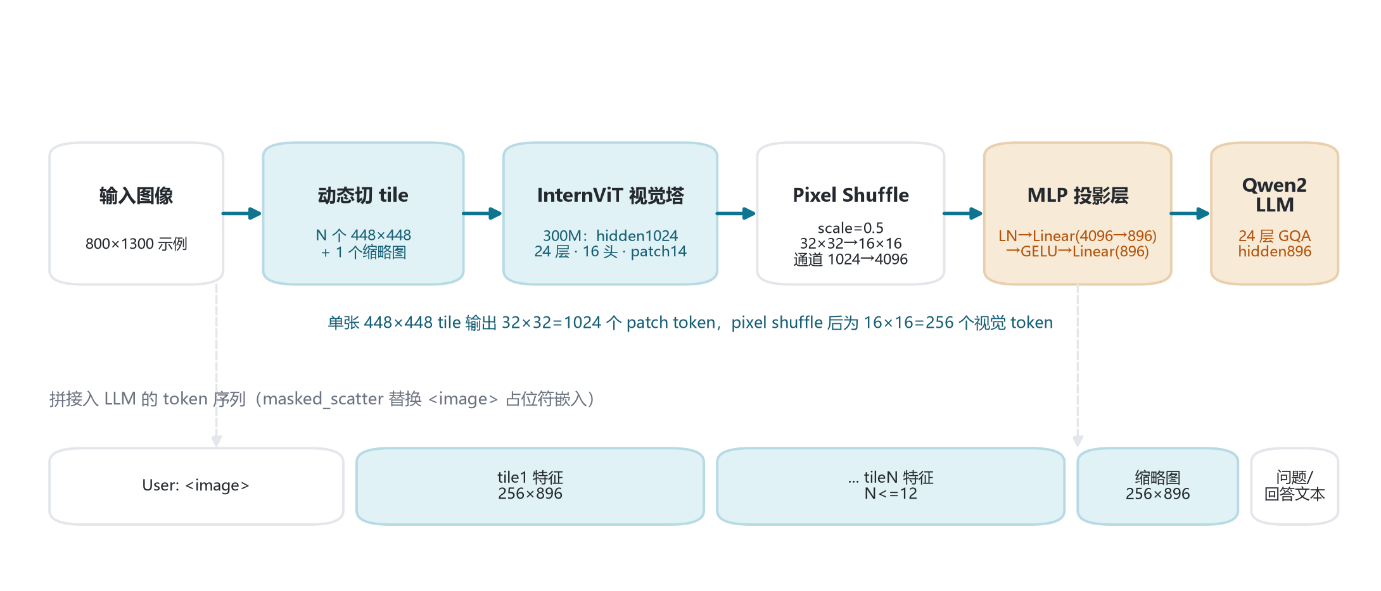
图 1：InternVL 2.0 端到端整体架构（以本地 1B 为主尺寸）

3 视觉编码器：InternViT 细节
家族视觉塔为两档规格。本地 1B 使用 InternViT-300M-448px：hidden 1024、24 层、16 头、head_dim 64、patch 14、tile 448×448、intermediate 4096、gelu、qkv_bias。大尺寸模型（26B+）使用 InternViT-6B-448px-V1.5（博客模型卡记 ViT 部分 5.54B 参数）。注意本地 config 的 vision_config.model_type 字符串仍写 intern_vit_6b，但全部数值字段都是 300M 规格——文中按规格事实区分两档，不被类型字符串误导。
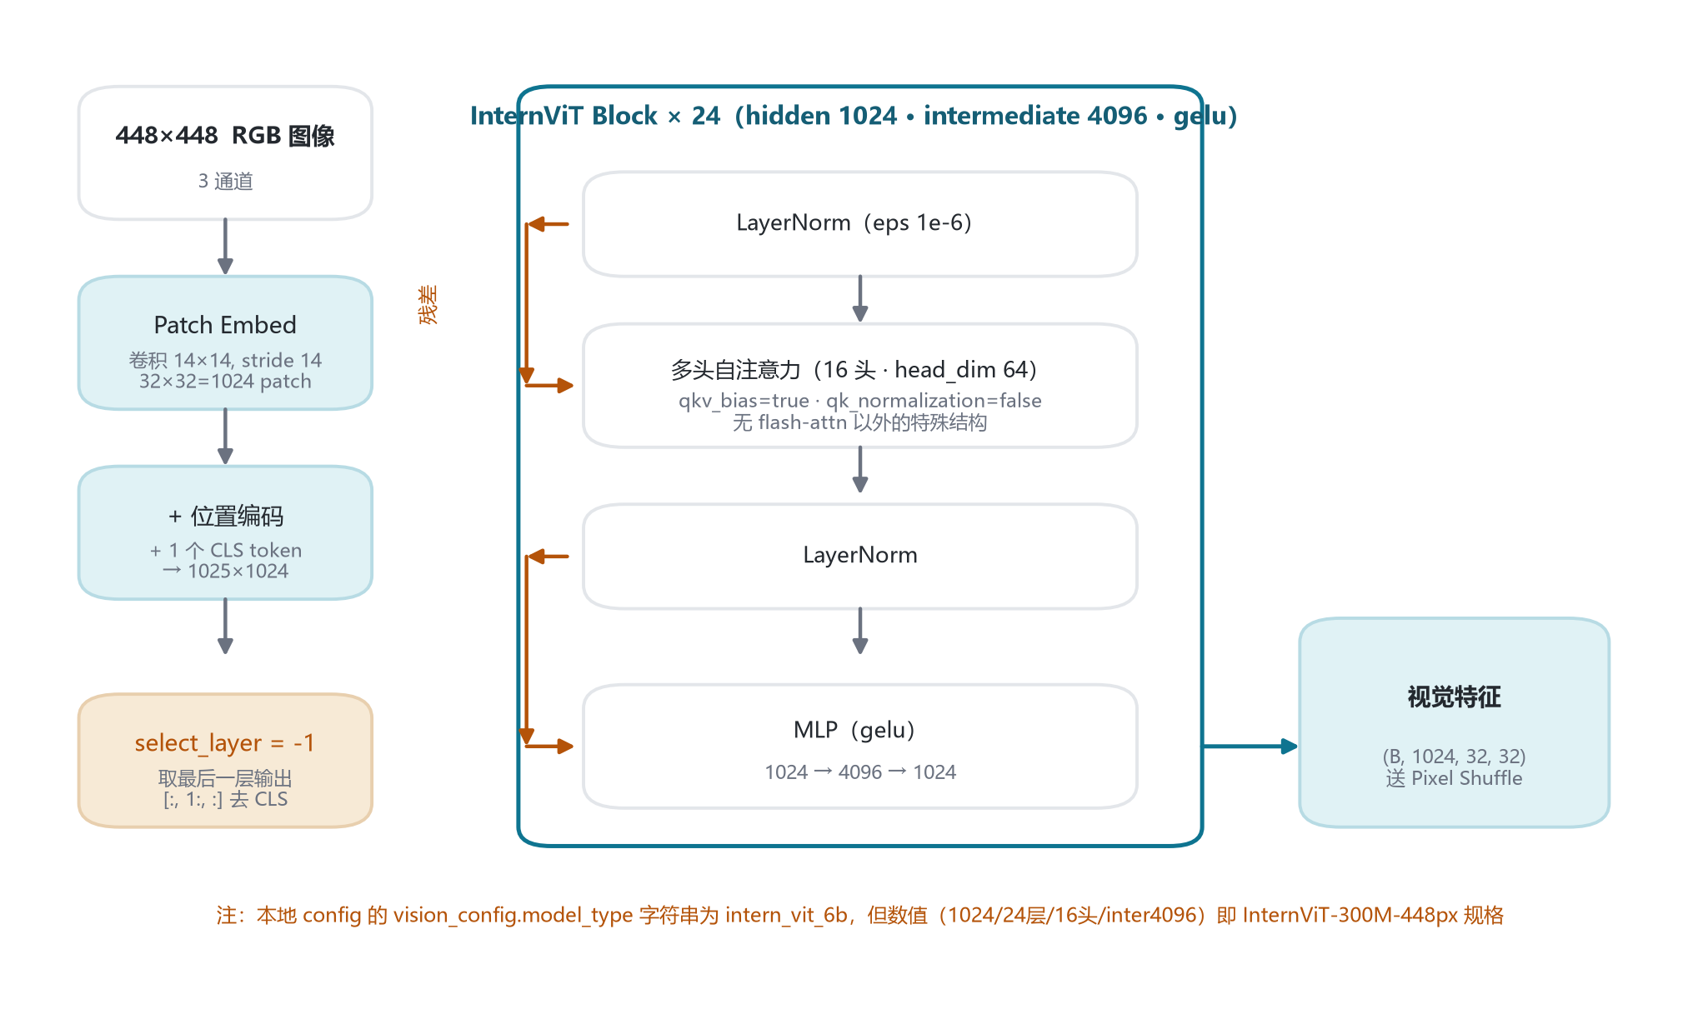
图 2：InternViT-300M 单层结构（本地 config 实参）
视觉特征取用：select_layer=-1 表示取 ViT 最后一层输出，随后丢弃 CLS token（[:, 1:, :]），把剩余 1024×32×32 特征图送 pixel shuffle。该路径与本地 transformers 源码 get_image_features（modeling_internvl.py:543-587）一致：vision_tower → 按层取特征 → 去 CLS → reshape 成二维特征图 → pixel_shuffle → multi_modal_projector。

4 投影层与语言底座

4.1 Pixel Shuffle（像素洗牌下采样）
pixel shuffle 把空间分辨率减半、通道数翻两番，在不丢信息的前提下把视觉 token 数压到四分之一。本地源码实现见 modeling_internvl.py:670-703，scale_factor 即 config 的 downsample_ratio=0.5。
符号 | 含义 | 本地取值
scale_factor | 空间下采样比例 | 0.5（downsample_ratio）
C | ViT 输出通道 | 1024
H, W | tile 特征图边长 | 32, 32
洗牌后 H', W' | H×scale, W×scale | 16, 16
洗牌后 C' | C / scale² | 4096
每 tile token 数 | H'×W' | 256
表 6：pixel shuffle 符号表（源码 modeling_internvl.py:670-703）

4.2 MLP 投影层
投影层把 4096 维视觉特征对齐到语言模型的 896 维，结构为 LayerNorm → Linear → 激活 → Linear（源码 InternVLMultiModalProjector，modeling_internvl.py:485-500）：
y = Linear2( act( Linear1( LN(x) ) ) )，x: (N_tile, 256, 4096) → y: (N_tile, 256, 896)

4.3 语言底座 Qwen2-0.5B
本地 1B 的 LLM 是 Qwen2-0.5B-Instruct：hidden 896、24 层、14 个 Q 头配 2 个 KV 头（GQA，分组数 14/2=7）、intermediate 4864、silu 激活、RMSNorm（eps 1e-6）、RoPE（theta=1e6）、词表 151655、最大位置 32768。GQA 使 KV cache 体积为 MHA 的 1/7，是端侧 1B 模型的效率关键。家族更大尺寸依次换用 InternLM2-1.8B、Phi-3-mini、InternLM2.5-7B、InternLM2-20B、Yi-34B、Llama-3-70B 等底座（见表 1），投影层与视觉接口保持不变。

5 核心机制专节

5.1 动态分辨率 tile 与缩略图
动态高分辨率是 InternVL 1.5 引入、2.0 完整保留的机制：按输入图像宽高比在预定义比例集合（1:1、1:2、1:3、1:4、1:5、1:6、2:3、3:2 等）中找最接近者，把图缩放到该比例下若干个 448×448 tile 的组合，再额外拼一张整图缩小到 448×448 的缩略图，供模型感知全局语境。
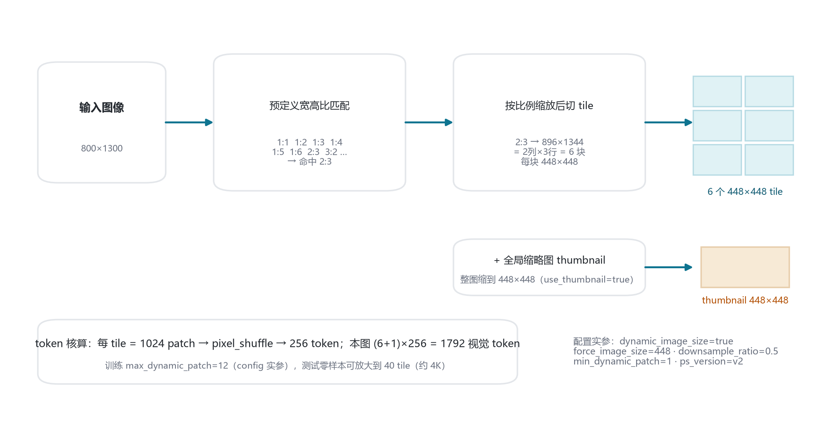
图 3：动态分辨率 tile 机制（以 800×1300、命中 2:3 → 6 tile + 1 缩略图为例）
本地 config 实参：训练时最多 12 个 tile（max_dynamic_patch=12），官方口径测试可零样本放大到 40 个 tile（约 4K 分辨率）。上例 (6+1)×256 = 1792 个视觉 token。

5.2 token 流：视觉特征如何进入 LLM
前向时先把 input_ids 过词嵌入得到 (b, s, 896) 的文本嵌入；同时由 input_ids == image_token 构造布尔掩码，再把视觉支路输出的 (N_tile×256, 896) 特征用 masked_scatter 写进掩码为真的位置，最后送入 Qwen2 解码器。该实现对应源码 InternVLModel.forward（modeling_internvl.py:613-668）的 masked_scatter 段。
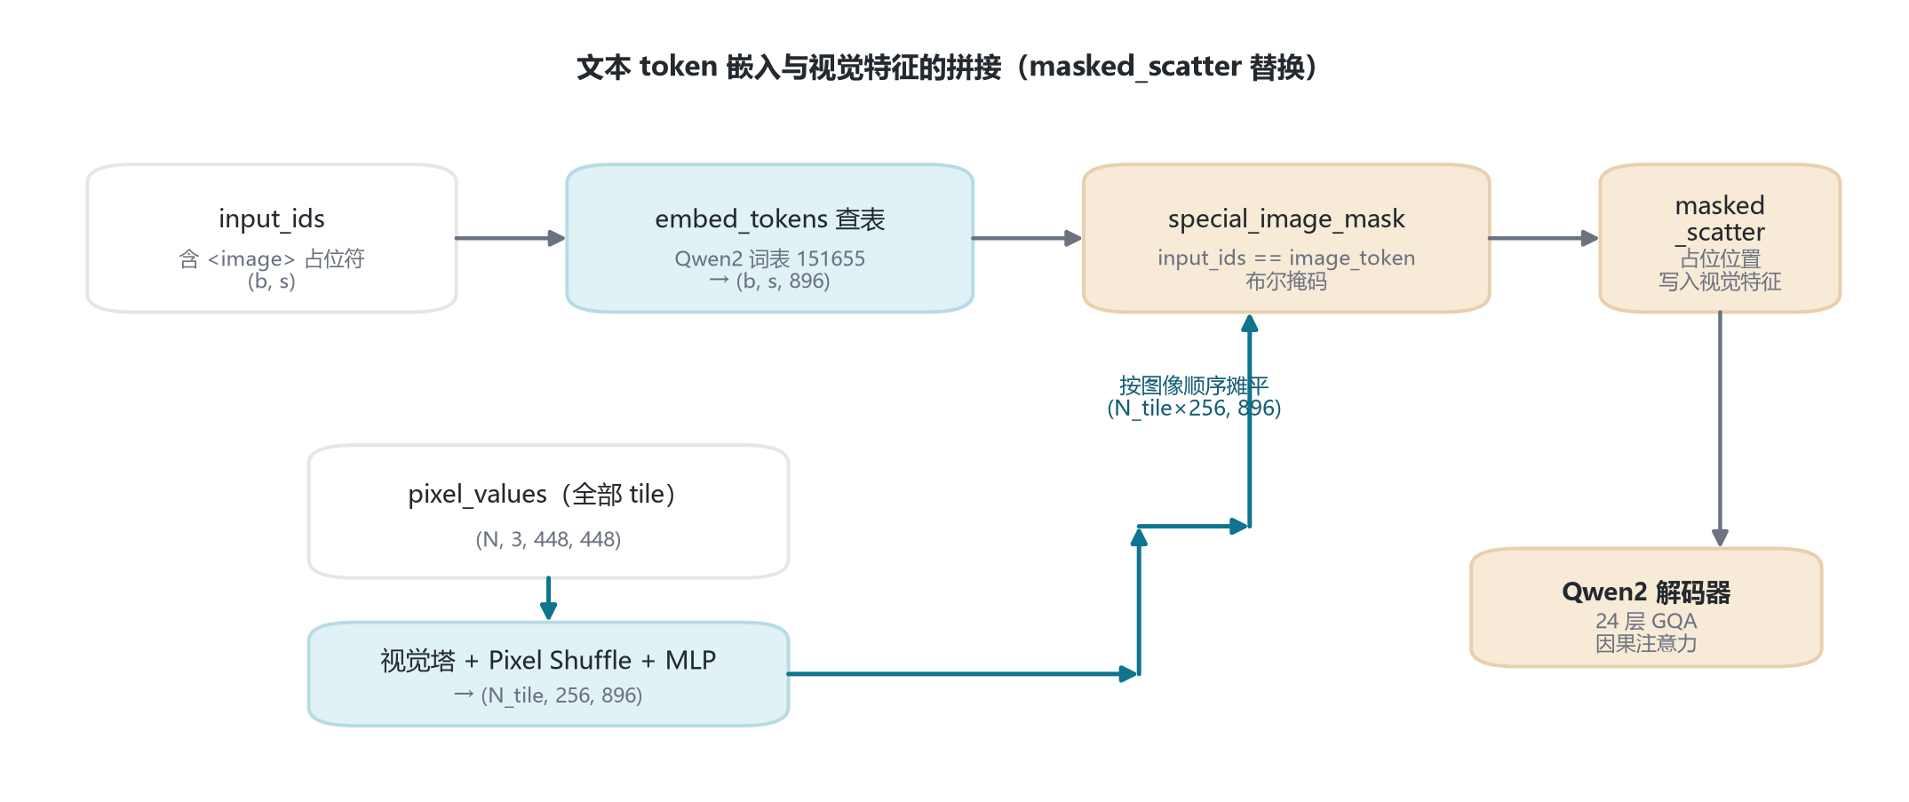
图 4：token 流（文本嵌入与视觉特征在 <image> 占位处拼接）

6 训练管线
InternVL 2.0 沿用两阶段训练，并以 Progressive Scaling Strategy 从 1B 到 108B 逐级扩展：
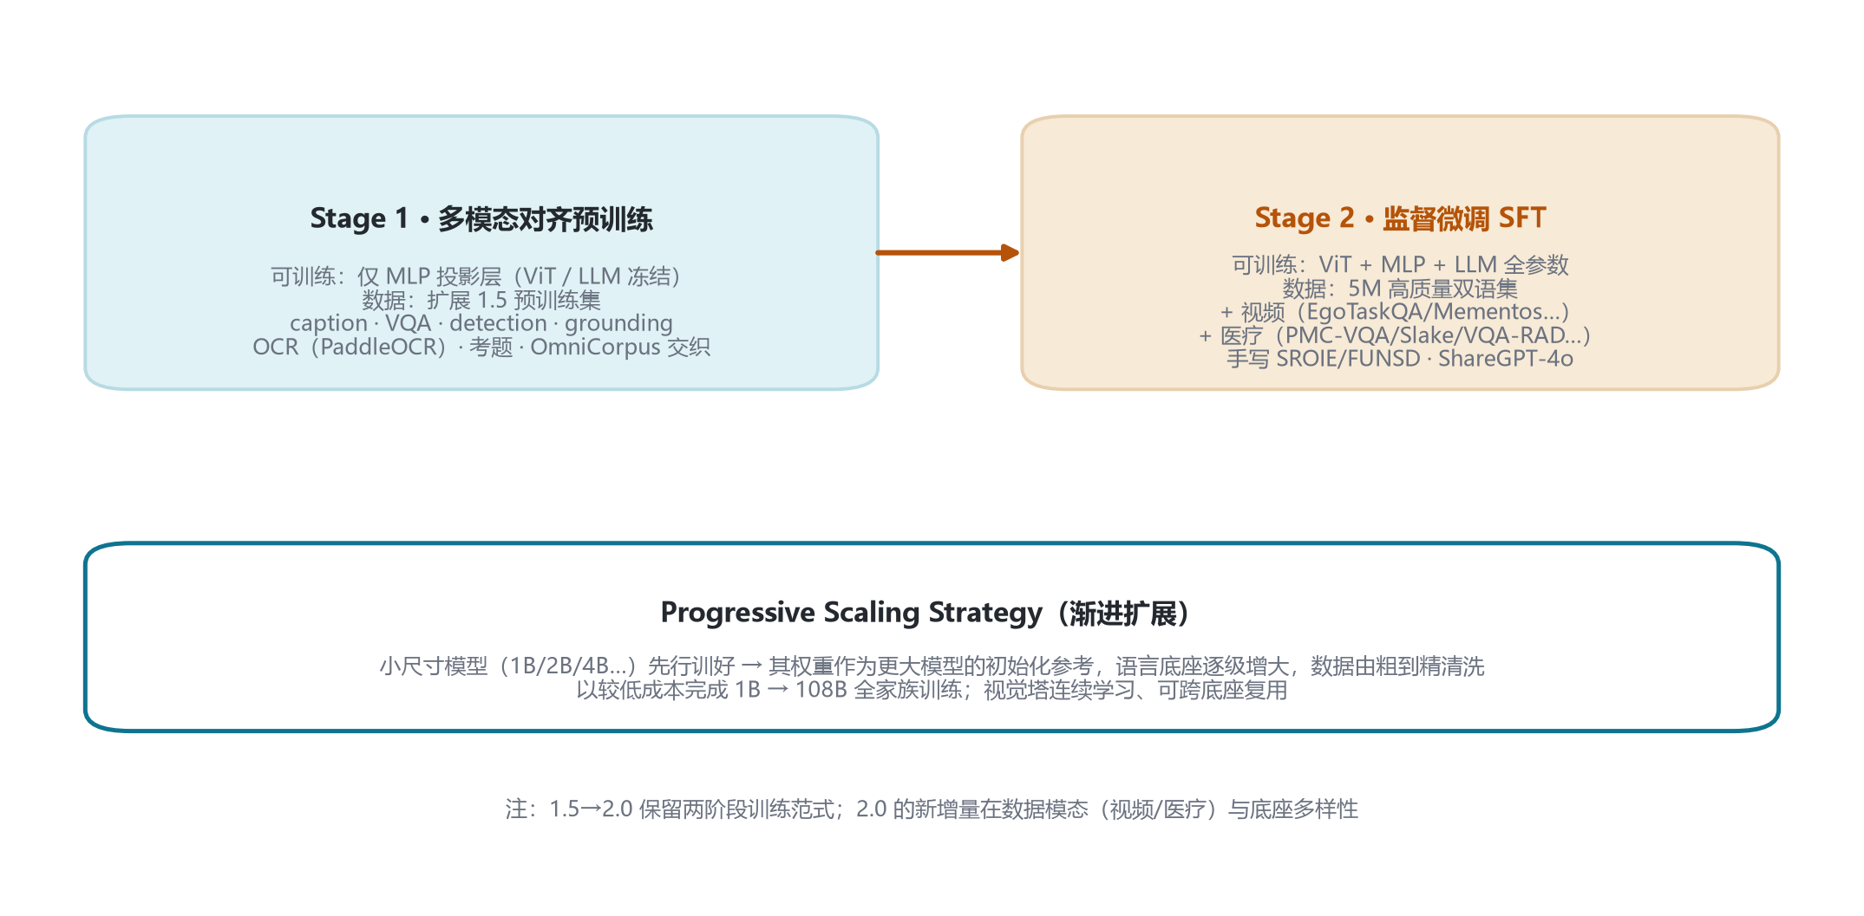
图 5：两阶段训练管线与渐进扩展策略
Stage 1（多模态对齐预训练）：只训练 MLP 投影层，视觉塔与 LLM 冻结；数据扩展自 InternVL 1.5 的预训练集，覆盖 caption、VQA、检测、grounding、OCR（PaddleOCR 标注中文 Wukong 与英文 LaionCOCO 图像）、考题（uworld/kaptest/testbank/aga/sat）与 OmniCorpus 交织数据。
Stage 2（监督微调 SFT）：放开视觉塔、MLP 与 LLM 全部参数；数据在 1.5 的 5M 高质量双语集基础上，新增视频（EgoTaskQA、Mementos、STAR、NTU RGB+D、VideoChat2IT、LSMDC-QA）、医疗数据（Medical-Diff-VQA、Pathology-VQA、PMC-CaseReport、PMC-VQA、Slake、VQA-RAD）、手写票据（SROIE、FUNSD、POIE），并用 ShareGPT-4o 替换原 ShareGPT-4V。训练上下文长度 8k（沿用 1.5 Mini 系列设定）；2.0 的新增在于视频、医疗影像与多图输入模态。

7 版本演进对比：InternVL 1.5 → 2.0
InternVL 1.5（arXiv:2404.16821，2024-04）三大改进为：InternViT-6B 连续学习、动态高分辨率 tile、高质量双语数据集；2.0 在保留 ViT–MLP–LLM 母版与动态分辨率机制的前提下，把规模、底座与输入输出模态全面铺开。
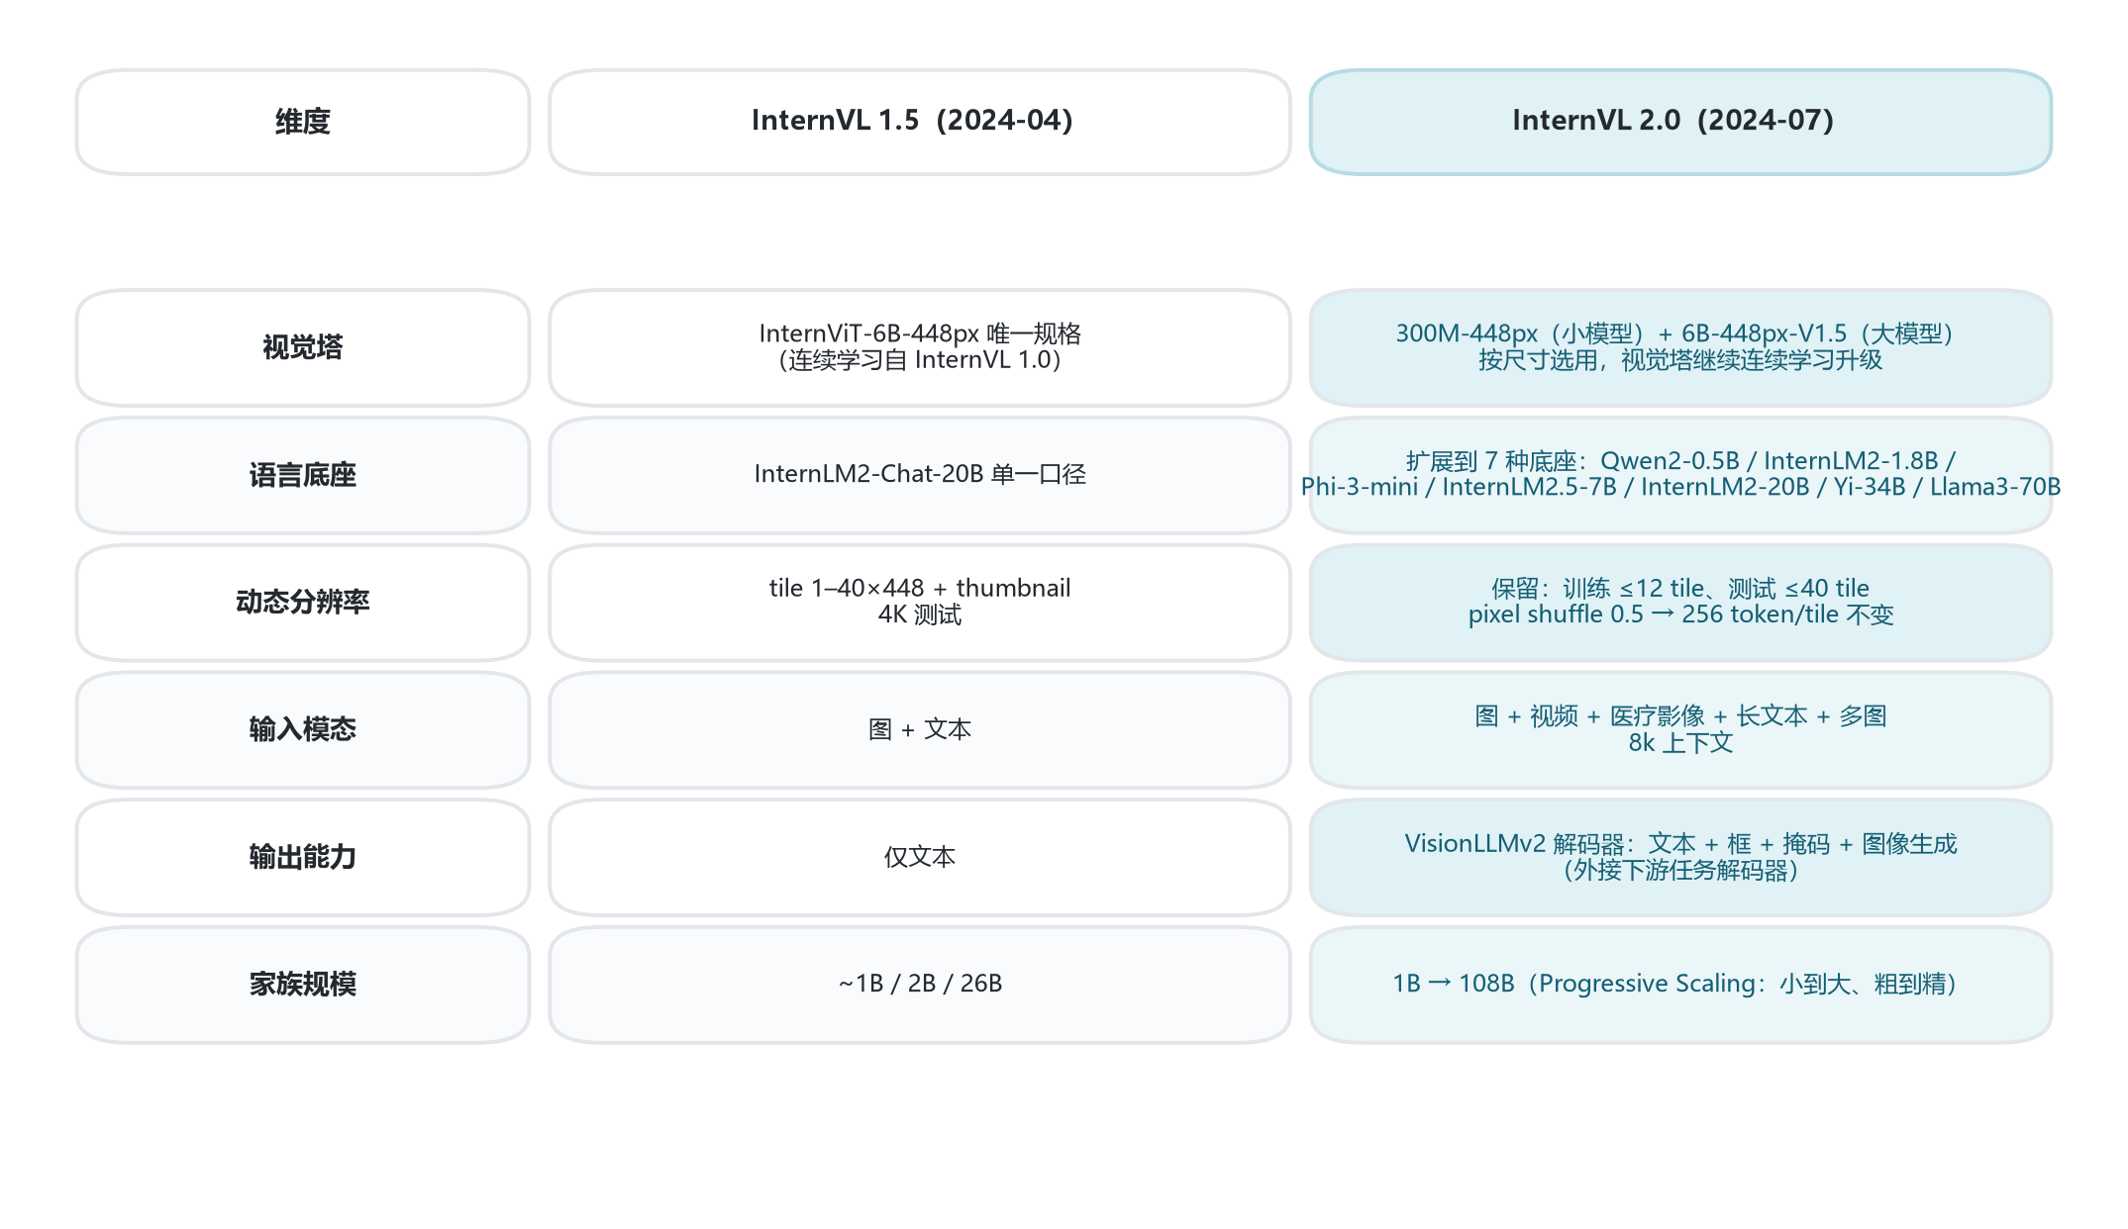
图 6：InternVL 1.5 → 2.0 演进对比
维度 | InternVL 1.5 | InternVL 2.0
视觉塔 | 主模型 V1.5=InternViT-6B-448px；Mini-2B/4B 已用蒸馏 300M 规格（24层/1024d/16头） | 300M-448px（小模型）+ 6B-448px-V1.5（大模型）两档覆盖全家族，连续学习升级
语言底座 | 已有三档：InternLM2-20B（V1.5）/ InternLM2-1.8B（Mini-2B）/ Phi-3-mini（Mini-4B） | 在 InternLM2 系 + Phi-3 基础上扩展为 7 种：Qwen2-0.5B / InternLM2-1.8B / Phi-3-mini / InternLM2.5-7B / InternLM2-20B / Yi-34B / Llama-3-70B
动态分辨率 | 1–40 tile × 448 + 缩略图 | 保留；训练 ≤12 tile、测试 ≤40 tile
输入模态 | 图 + 文本 | 图 + 视频 + 医疗影像 + 多图（8k 上下文沿用 1.5 Mini 系列设定，非 2.0 新增）
输出能力 | 仅文本 | VisionLLMv2 解码器：文本 + 框 + 掩码 + 图像
家族规模 | 约 1B / 2B / 26B | 1B → 108B 全家族渐进扩展
表 7：1.5 → 2.0 关键差异对照

8 参考文献
[1] InternVL 2.0 官方博客：InternVL2: Better than the Best—Expanding Performance Boundaries of Open-Source Multimodal Models with the Progressive Scaling Strategy（2024-07-02）. https://internvl.github.io/blog/2024-07-02-InternVL-2.0/
[2] InternVL 1.5：How Far Are We to GPT-4V? Closing the Gap to Commercial Multimodal Models with Open-Source Suites. arXiv:2404.16821. https://arxiv.org/abs/2404.16821
[3] InternVL 1.0：InternVL: Scaling up Vision Foundation Models and Aligning for Generic Visual-Linguistic Tasks. arXiv:2312.14238. https://arxiv.org/abs/2312.14238
[4] VisionLLM v2: An End-to-End Generalist Multimodal Large Language Model for Hundreds of Vision-Language Tasks. arXiv:2406.08394. https://arxiv.org/abs/2406.08394
[5] InternVL 官方文档：Introduction of InternVL2 Series. https://internvl.readthedocs.io/en/latest/internvl2.0/introduction.html
[6] 本地 transformers 源码：E:\transformers\src\transformers\models\internvl\modeling_internvl.py（get_image_features:543-587；pixel_shuffle:670-703；InternVLMultiModalProjector:485-500；forward masked_scatter:613-668）
[7] 本地 config：E:\models\model\InternVL2-1B\config.json（internvl_chat 格式：llm_config=Qwen2-0.5B、vision_config=300M 规格、force_image_size=448、downsample_ratio=0.5、max_dynamic_patch=12、ps_version=v2、use_thumbnail=true、template=Hermes-2）
凡本地 config 与官方口径并列处（如 vision_config.model_type 字符串为 intern_vit_6b 而数值为 300M 规格；博客模型卡 2B 行 LLM 参数列与底座名口径），均按来源并列标注，未擅自统一。访问与核验日期：2026-10-26。

